91年了，我们从未忘记！

原创 有里儿有面 [有理儿有面](javascript:void(0);)

**有理儿有面**

微信号 youli-youmian

功能介绍 你说是不是

2022-09-18[原文](https://mp.weixin.qq.com/s?__biz=Mzg3MjEyMTYyNg==&mid=2247571587&idx=1&sn=53720d04674779f46f0675b171d7eaaf&chksm=cef78cf6f98005e0106c5a7261e041d921e7ee9cf5b4091b16f1d88dbe3067863aedc930de28&scene=27#wechat_redirect&cpage=307) 发表于

收录于合集





**全文共969字，图片11张，预计阅读时间为3分钟。**

**文章首发于“有理儿有面”（youli-youmian），欢迎大家在朋友圈和微信群转发。**

**公众号及其他平台转载请在后台留言。**



                                    ▼

9月18日

是一个铭记着血火斗争

记载民族屈辱的沉重日子

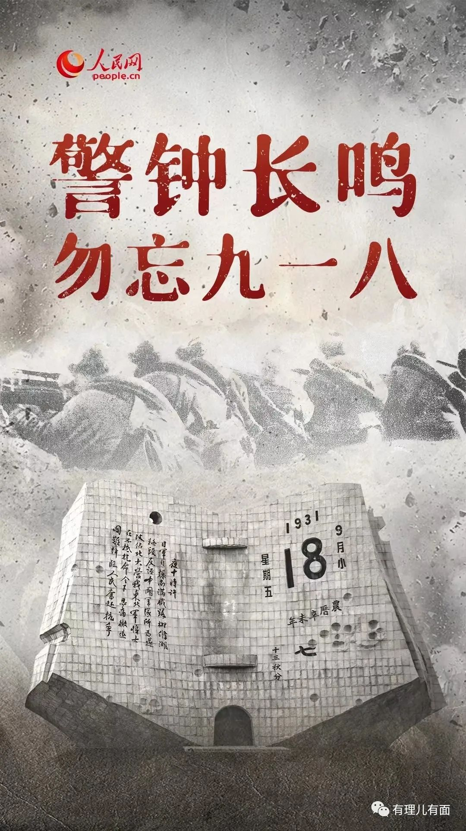

91年前的今天

日本侵略者悍然炸毁沈阳北郊柳条湖铁路

然后嫁祸中国军队炮轰东北军北大营

震惊中外的“九一八事变”爆发

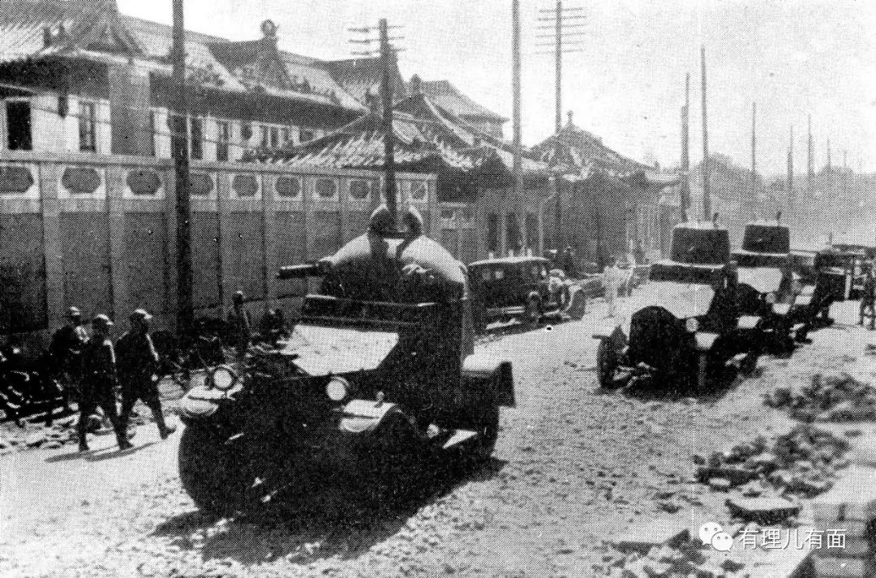

从1931到1945年

日本侵略者一路烧杀抢掠

攻占中国930余座城市

导致4200万难民无家可归

3500多万中国军民伤亡

4万多劳工被掠往日本

中国损失财产及战争消耗达5600多亿美元

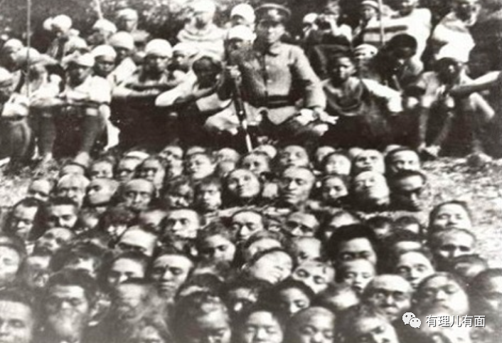

冰冷的数字之下

是一个个无辜生命的黯然凋零

是很多原本完整家庭的妻离子散

是成千上万个村庄被整村杀光抢光烧光

是无数良家妇女被掳去充作慰安妇

是日本人实验室内的人体标本

是日本人细菌战中27万人的痛不欲生

这是一笔必须得到清算血债血偿的历史旧账

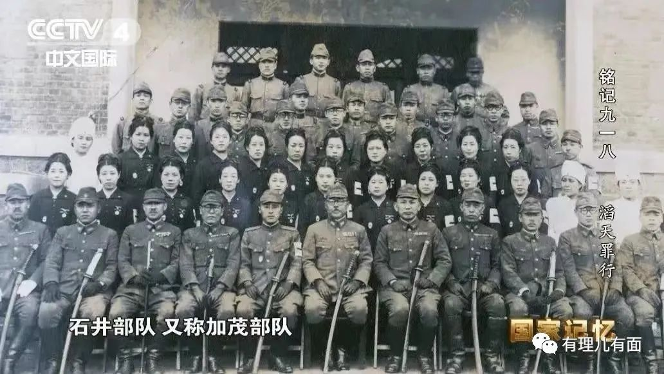

长达14年的抗日战争

中国人民在军力、国力处于绝对劣势情况下

用钢铁意志、民族意识、牺牲精神、必胜信念

发出了中华不会亡的抗争与怒吼

在中华大地同日本侵略者展开了浴血奋战殊死搏斗

涌现了杨靖宇、左权、戴安澜、张自忠等

一大批可歌可泣的民族英雄

并且赢得了最终的胜利



抗日战争的胜利

是近代以来中国反抗外敌入侵的第一次完全胜利

英烈们用热血与生命向全世界

宣誓中华民族永不言败的血性与不屈

任何胆敢觊觎中国侵略中国的魑魅魍魉

必将在中国人民众志成城凝聚的钢铁长城面前

碰得头破血流

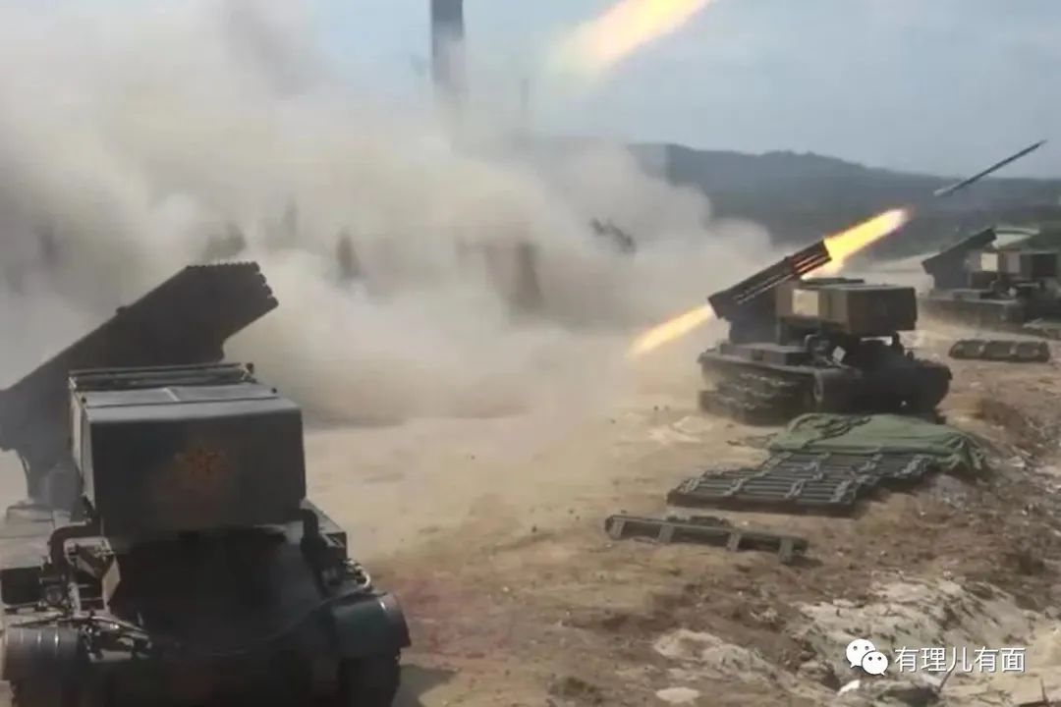

岁月长河奔流不息

一转眼91年过去了

有些事情早已化作云烟

但日本侵华的历史与罪恶

永远都不应该被忘记

永远都应该铭刻于每一个中国人的心头

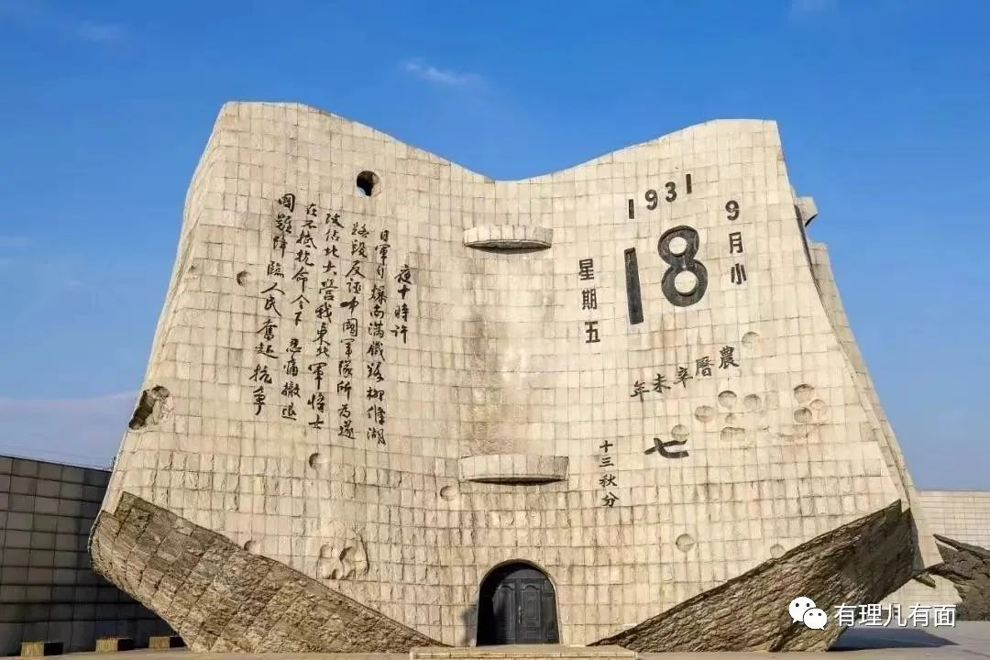

因为那里有先辈的流血牺牲

有祖辈们惨遭的迫害

有日本侵略者在中国大地上犯下罄竹难书的罪行

有整个中华民族为此遭受的重大损失

有日本军国主义亡魂不死依然觊觎中华的狼子野心

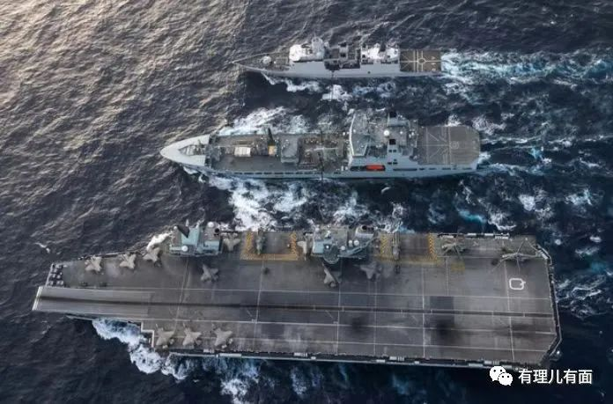

岁月长河奔流不息

今日的中国经历了从站起来到富起来

从富起来到强起来的伟大蜕变

满目日新月异锦绣山河之下

是一个民族洗刷历史耻辱走向复兴的砥砺前行

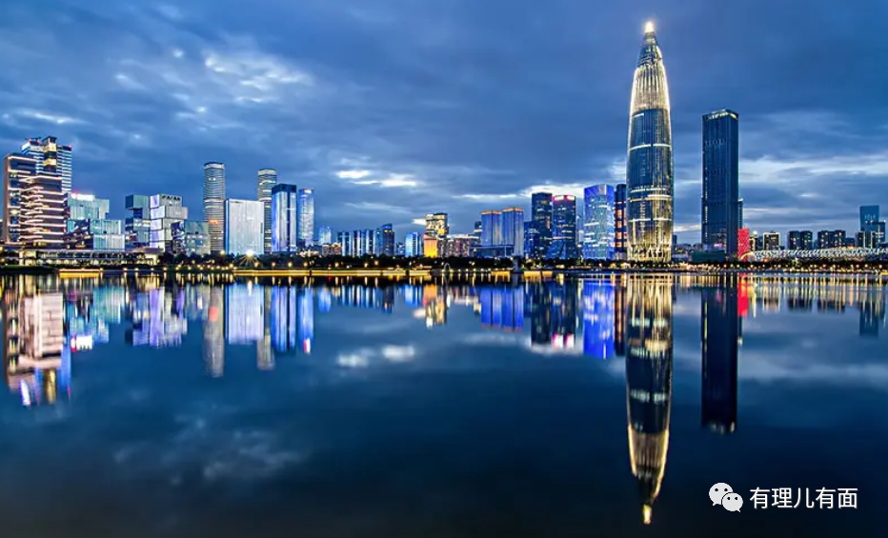

今天的中国

比历史上任何时期都更加接近复兴的目标

但前进路上并不是一帆风顺

在美国对我进行极限围堵打压的情势下

日本妄图挣脱二战枷锁实现国家正常化



在记载着民族沉重记忆的九月十八日

我们深切哀悼追思那些抗日战争中为国捐躯的英烈

我们深切哀悼祭奠那些死于日本鬼子屠刀下的亡魂

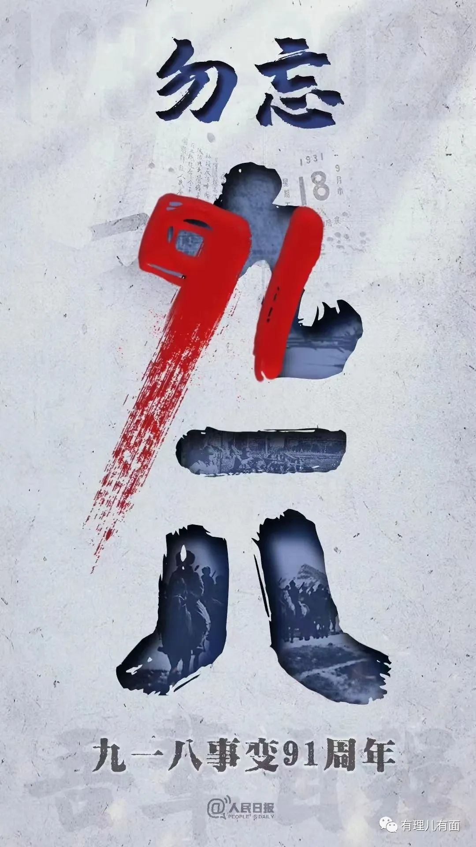

我们是想告诉国人

**铭记历史警钟长鸣，以史为鉴勿忘国耻**

**牢记血泪吾辈自强，振兴中华砥砺前行**

**图片源自网络**





**关注公众号：**

**有理儿有面**

**理   性｜   揭   秘｜   探   讨**







### 精选留言

用户设置不下载评论